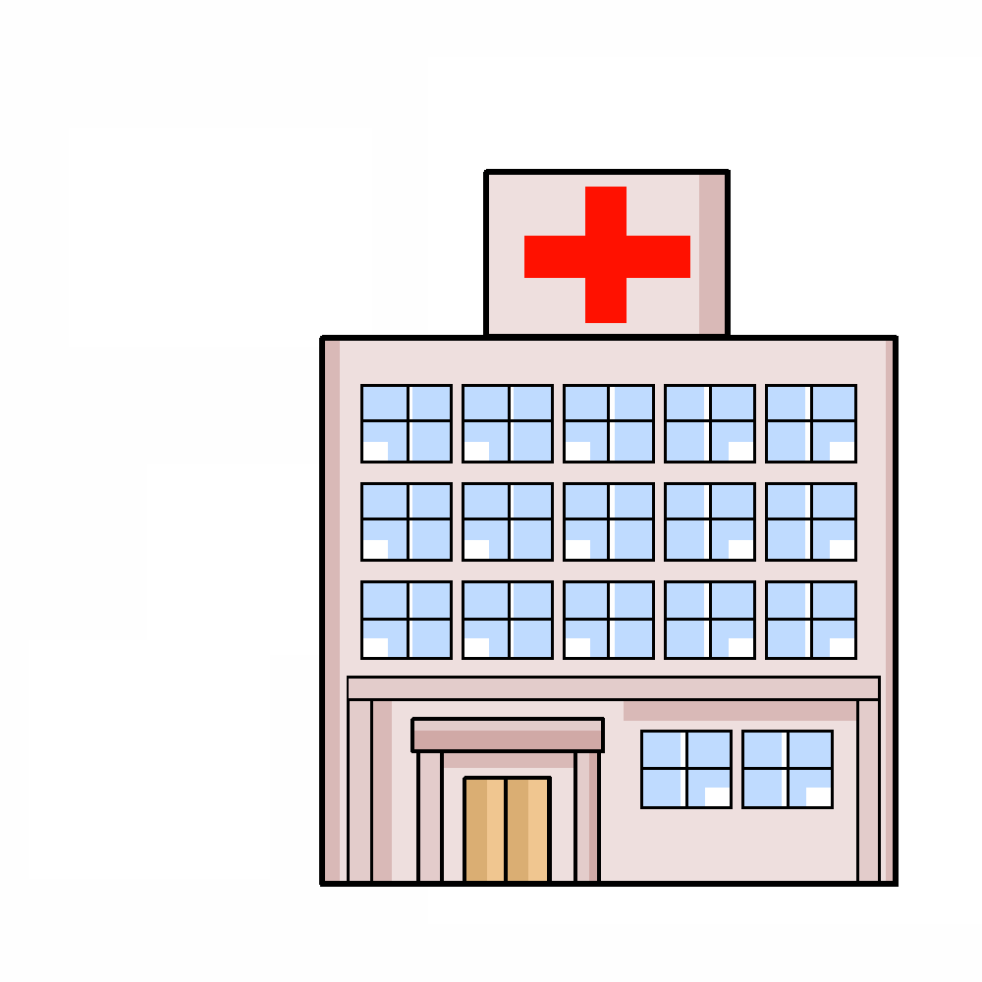
資料2 市内・近隣で精神科等のある主な医療機関
（令和４年５月現在）
地域 | 区分  医療機関名  （所在地） | 入院閉鎖病棟 | 入院開放病棟 | 精神科 | 心療内科 | 外来アルコール | デイケア | ナイトケア | 認知症病棟 | 自助グループ | 相談室 | カウンセリング | 電話
北 | 湘南病院 | ◆ | ◆ | ○ |  |  | ○ |  |  |  | ☆ |  | ８６５-４１０５
 | 鷹取１-１-１
 | すぎもとクリニック |  |  | ○ | ○ |  |  |  |  |  |  |  | ８６６-３２２１
 | 追浜本町1-1-35ツバサビル４Ｆ
 | 細岡メンタルクリニック |  |  | ○ | ○ |  |  |  |  |  |  |  | ８６７-３５００
 | 追浜町３-１ 勝野ビル３Ｆ
汐入 | 汐入メンタルクリニック |  |  | ○ | ○ |  | ○ | ○ |  |  | ☆ | ○ | ８２３-３００１
 | 汐入町２-７-１ 山下ビル２・３Ｆ
横須賀中央 | 市立うわまち病院 |  |  | ○ |  |  |  |  |  |  | ☆ |  | ８２３-２６３０
 | 上町２-36
 | 横須賀共済病院 |  |  | ○ |  |  |  |  |  |  | ☆ |  | ８２２-２７１０
 | 米が浜通１-16
 | おおた心療内科醫院 |  |  | ○ | ○ |  |  |  |  |  |  | ○ | ８２３-３７００
 | 若松町1-1野上屋ビル５F
 | 中央メンタルクリニック |  |  | ○ | ○ |  |  |  |  |  |  |  | ８２７-３４２７
 | 大滝町２-１１ 八島ビル３Ｆ
久里浜 | 久里浜医療センター | ◆ | ◆ | ○ |  | ○ | ○ |  |  | ○ | ☆ | ○ | ８４８-１５５０
 | 野比５-３-１
 | くりはまメンタルクリニック |  |  | ○ | ○ |  |  |  |  |  |  |  | ８７６-８１５７
 | 久里浜４-５-６ 浅葉ビル４Ｆ
 | パシフィックホスピタル |  |  |  | ○ |  |  |  |  |  | ☆ |  | ８４９-１５７０
 | 野比５-７-２
北久里浜 | 青山会津久井浜クリニック |  |  | ○ | ○ |  | ○ |  |  |  | ☆ | ○ | ８７４-８３００
 | 津久井3-22-1
西 | 横須賀市立市民病院 |  |  | ○ |  |  |  |  |  |  |  |  | ８５６-３１３６
 | 長坂１－３－２
三浦 | 福井記念病院 | ◆ | ◆ | ○ | ○ |  |  |  | ○ | ○ | ☆ | ○ | ８８８-２１４５
 | 三浦市初声町高円坊1040-2
カウンセリングについては、受診者、入院者を対象にしています。 ☆はケースワーカーの配置有
久里浜医療センターでアルコールプログラムを含む認知行動療法を行っています（久里浜医療センターへ要問合せ）

